Герой Советского Союза (Орден Ленина и медаль «Золотая звезда»)

Приказ подразделения
от: 24.03.1945
Издан: Президиум ВС СССР
Архив: ЦАМО
Фонд: 33
Опись: 686046
Ед.хранения: 27
№ записи: 46570910
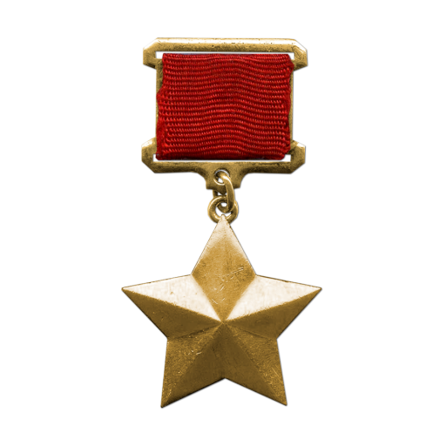

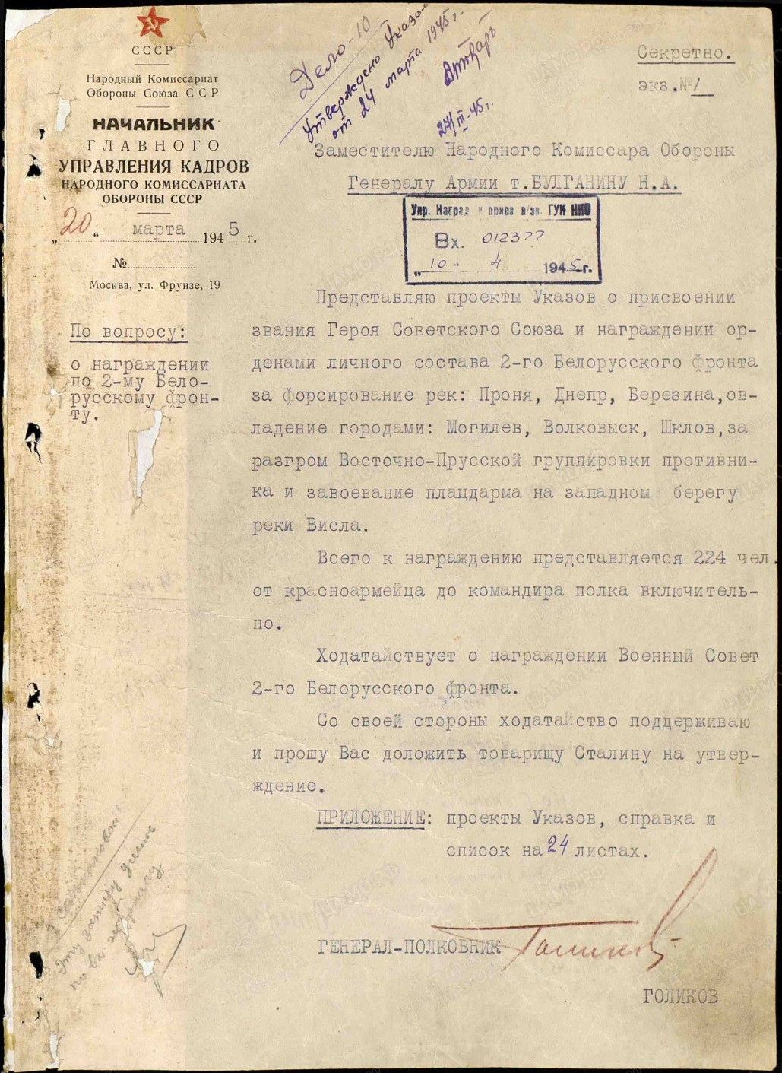
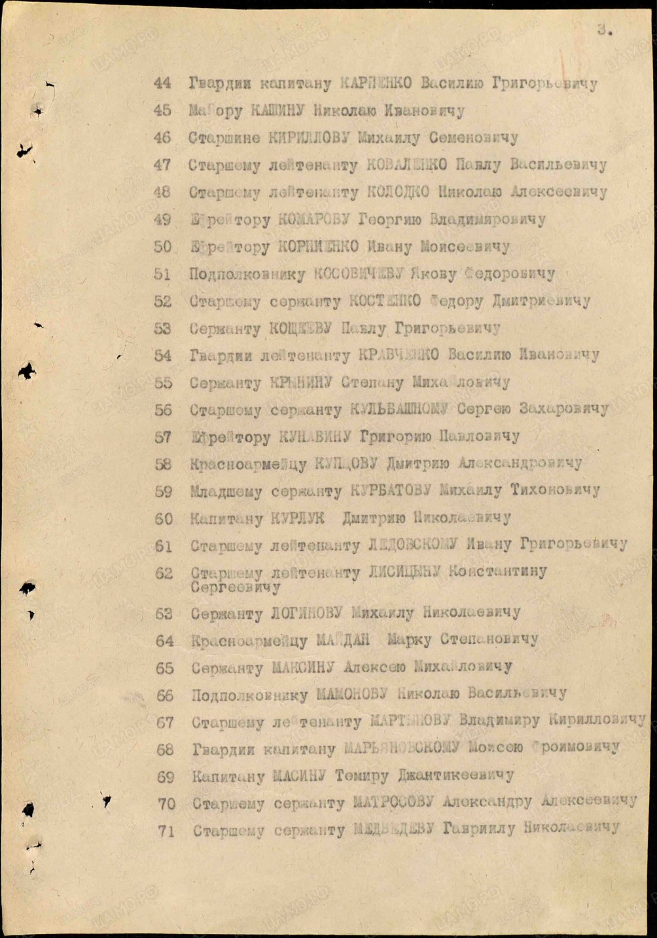
Рассекречено в соответствии с приказом Министра обороны РФ от 8 мая 2007 года N181 «О рассекречивании архивных документов Красной Армии и Военно-Морского Флота за период Великой Отечественной войны 1941-1945 годов» (с изменениями на 30 мая 2009 года)

